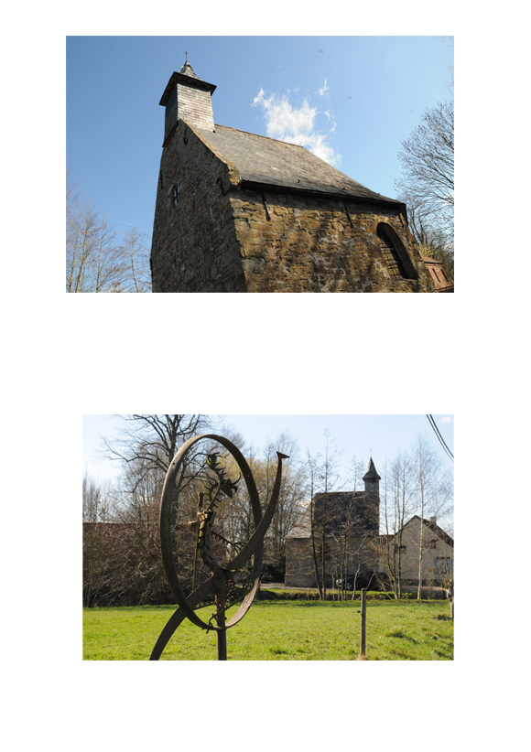

Vredeskapel en toverkracht en verderop spirituele kracht